 **Escuela Normal de Educación Preescolar**

Ciclo escolar 2020-2021



**Curso.** Filosofía de la educación

**Docente.** Carlos Armando Balderas Valdés

**Unidad de aprendizaje l.** Introducción y conceptos básicos de filosofía de la educación.

**Competencias de la unidad:**

* Actúa de manera ética ante la diversidad de situaciones que se presentan en la práctica profesional
* Integra recursos de la investigación educativa para enriquecer su práctica profesional, expresando su interés por el conocimiento, la ciencia y la mejora de la educación.

***Nombre de actividad. Conclusión sobre educación.***

**Alumna.** Norma Janette Zarate Agundis

**Grupo.** 2C

Abril 2021

**Premisas**

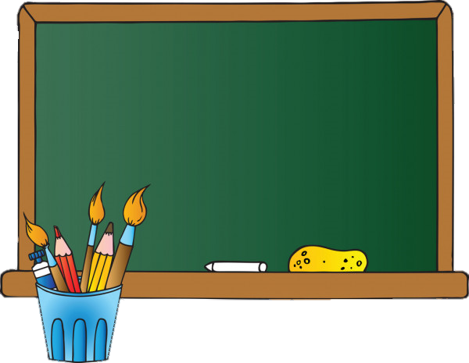**Conclusión**

La educación es un proceso de aprendizaje en el cual se transmiten conocimientos, valores, costumbres, formas de actuar, etc., se da primeramente en el seno familiar y posteriormente en la vida escolar. Es indispensable entonces para el desarrollo de la humanidad, pues viene a impactar tanto en el desarrollo individual como en el social, brindando las herramientas esenciales para su pleno desarrollo como individuo en la sociedad, sabiendo que una gran educación impulsará a mejorar nuestro mundo.

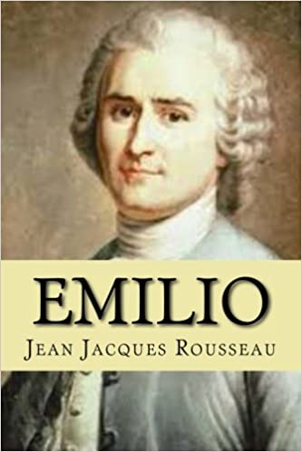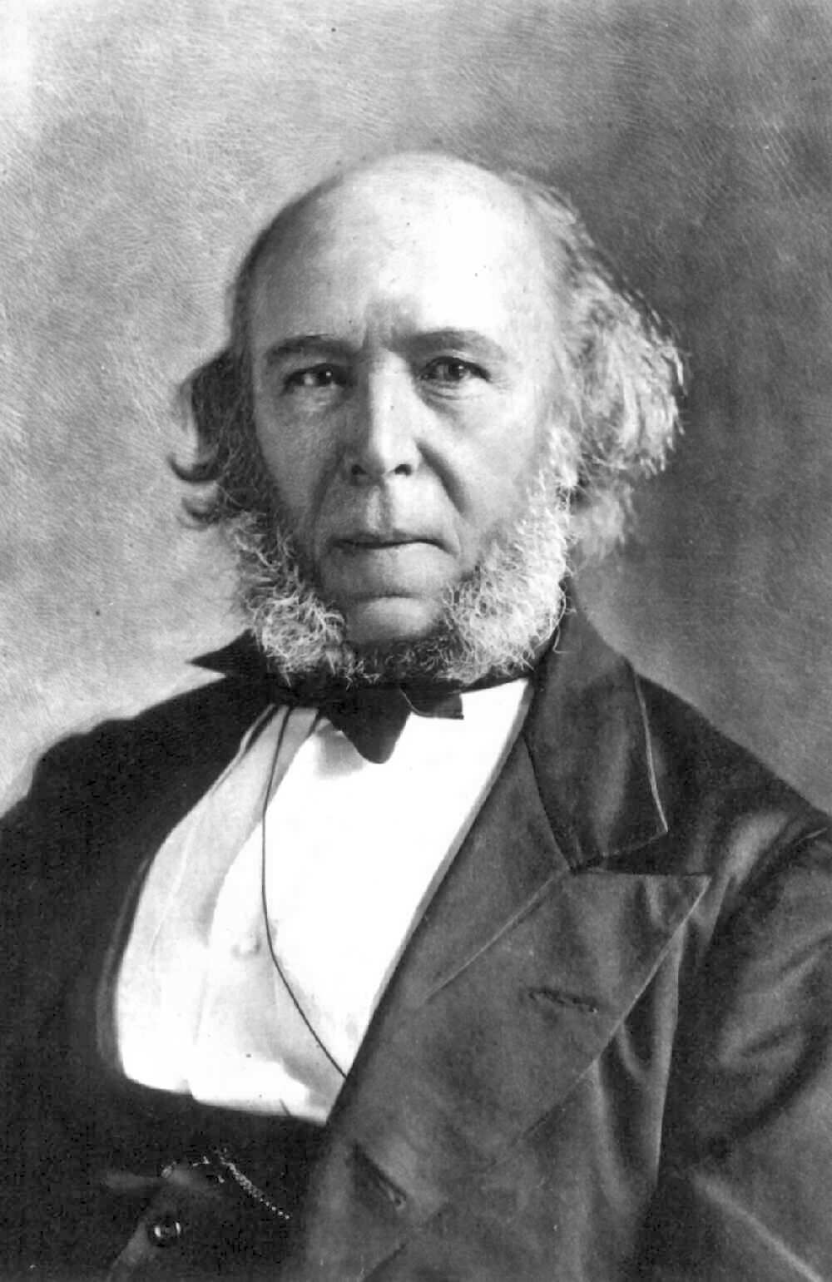La conclusión también viene a sustentarse con lo dicho por Rousseau en su libro “El Emilio”: *“La educación es el arte de educar a los niños y formar a los hombres”,* pues quiere decir que en un principio se le dan las bases de la educación al niño para que tenga un pleno desarrollo en su vida y en el futuro sea un hombre capaz de enfrentarse satisfactoriamente a la vida.

Spencer mencionó algo similar *“La misión de la educación no puede ser otra que la de prepararnos a vivir la vida completa”*, viniendo a complementar lo dicho por Rousseau, afirmando que la educación nos da las herramientas necesarias para toda nuestra vida.

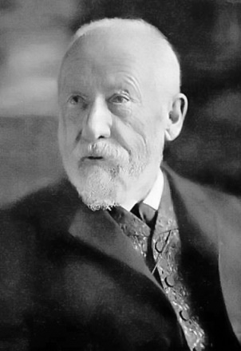

Por último Dilthey planteó: *“por educación entendemos la actividad planeada mediante la cual los adultos tratan de formar la vida de los seres en desarrollo”*, estoy de acuerdo con él, pues como lo escribí en una de las premisas, la educación comienza en el seno familiar, y son los padres quienes tratan de formar en primera instancia la vida de sus hijos para contribuir a su pleno desarrollo.

Bibliografía:

<https://issuu.com/elpapaupa/docs/54493092-teoria-del-aprendizaje-con/13>